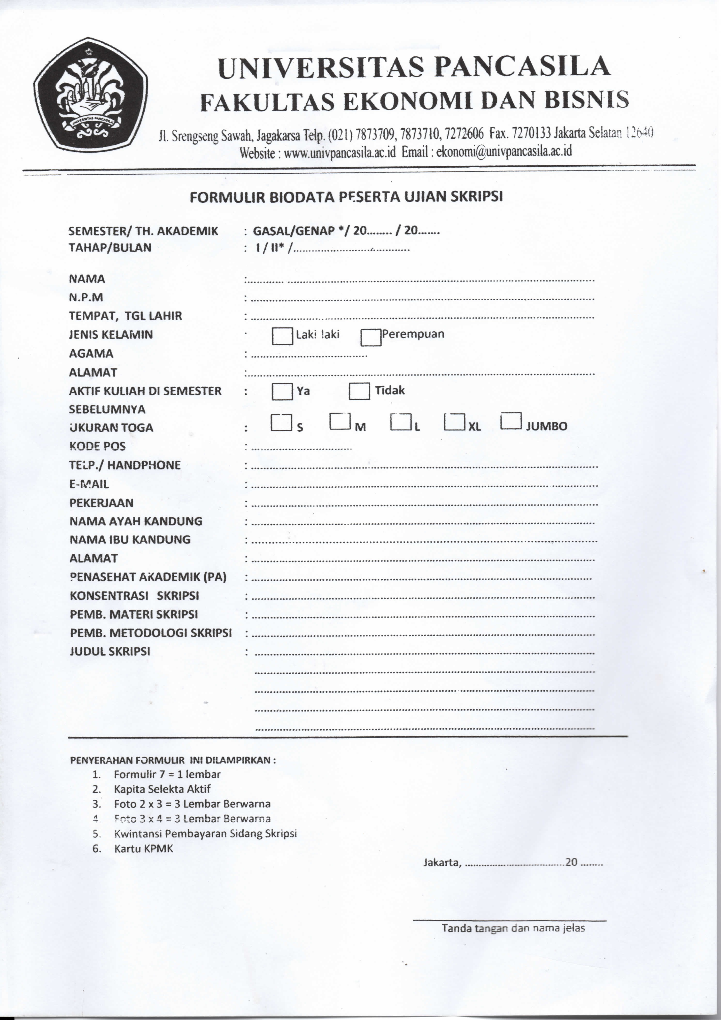
FEB-KAP-F-12
FEB-KAP-F-10
FEB-KAP-F-10

